**Задание (Task 1):**

Есть приложение, которое копирует файл из одного места в другое.

Написать, что вам необходимо проверить для тестирования функционала этой программы.

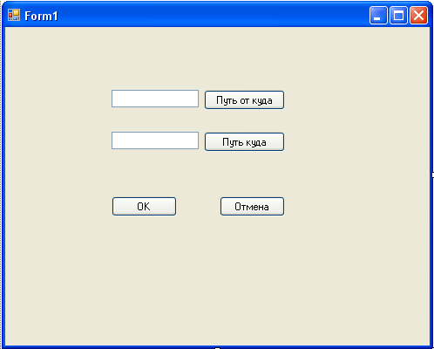

**Решение:**

Требуется провести функциональное тестирование. Тестирование будет проводится методом «чёрного ящика» техникой тестирования по сценариям использования. То есть мы не имеем доступ к коду и оцениваем функциональность приложения по предполагаемым сценариям использования. Также можно провести позитивное и затем негативное тестирование основного функционала.

**Позитивное тестирование:**

1. Отображение пути файла в обеих формах
2. Открытие проводника при нажатии на «Путь откуда»
3. Открытие проводника при нажатии на «Путь куда»
4. Копирование файла при нажатии кнопки «Ок»
5. Отмена копирования при нажатии кнопки «Отмена»
6. Очистка форм при нажатии кнопки «Отмена»

**Негативное тестирование:**

1. Нажатие на кнопку «Ок», если не указаны пути.
2. Нажатие на кнопку «Ок», если указан только «Путь куда» (должны быть указаны оба)
3. Нажатие на кнопку «Ок», если указан только «Путь откуда» (должны быть указаны оба)
4. Нажатие на кнопку «Путь куда» при открытом окне проводника (ожидание выбора исходного пути) (нет возможности открыть оба окна)
5. Нажатие на кнопку «Путь откуда» при открытом окне проводника (ожидание выбора пути назначения) (нет возможности открыть оба окна)
6. Неправильный ввод пути файла вручную
7. Ввод/выбор двух одинаковых путей в обеих формах (не должно быть повторов)
8. Конфликт имён файла: по пути назначения уже находится файл, который копируется из пути источника
9. Запрет доступа копирования пути